Лекция 5 Приближенное вычисление интегралов

Далеко не любой определенный интеграл можно вычислить с помощью формулы Ньютона-Лейбница. Так, например, для вычисления площади криволинейной трапеции, ограниченной графиком функции 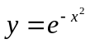 на некотором промежутке 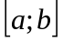, необходимо вычислить «неберущийся» интеграл 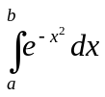. Кроме того, вычисление некоторых интегралов, допускающих аналитическое вычисление, бывает достаточно трудоемким. В связи с этим часто прибегают к приближенным методам вычисления интегралов. В практических задачах необходимость применения приближенных методов не является каким-либо изъяном, т.к. даже если интеграл вычисляется аналитически и достаточно быстро, в ответе могут встречаться выражения вида 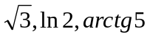 и т.п., которые все равно придется вычислять приближенно.

28.1 Формулы прямоугольников и трапеций

М28.1.1 Используем ту же идею, которая применялась при обсуждении задачи о площади криволинейной трапеции. Пусть на промежутке задана функция 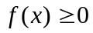. Поделим отрезок точками 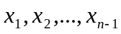 на равные части. Для определенности и однообразия обозначений будем считать, что 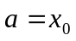, 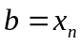 и 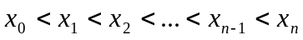. Длину каждого из равных отрезков 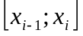 обозначим . Очевидно, что 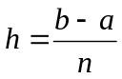. Через точки 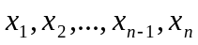 проведем вертикальные прямые до пересечения с графиком функции , через полученные точки пересечения проведем влево лучи до пересечения с ближайшей из вертикальных прямых; получим n прямоугольников. Площадь прямоугольника с основанием на отрезке обозначим 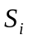; длина второй стороны такого прямоугольника равна 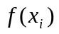 и, значит, 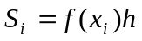 и сумма площадей всех прямоугольников равна 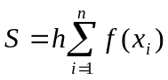 и приближенно равна определенному интегралу 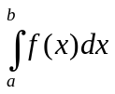.
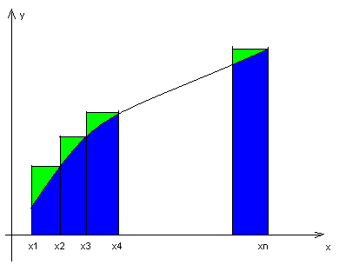
Формулу 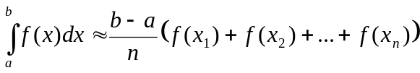 принято называть формулой левых прямоугольников.

М28.1.2 Замечание: По сути, на каждом из промежутков функция была заменена постоянной функцией 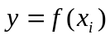. Поэтому, формула правых прямоугольников может применяться не только к неотрицательным функциям.

М28.1.3 Разделив промежуток так же, как и ранее, заменим функцию на каждом отрезке постоянной функцией 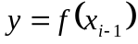. Получим формулу правых прямоугольников:
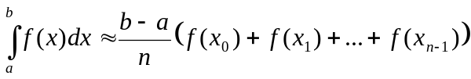
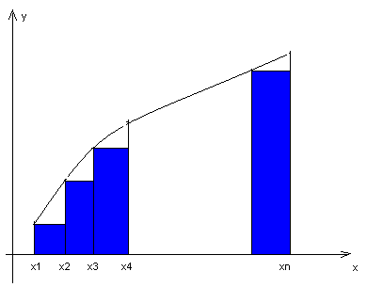
М28.1.4 Разделив промежуток так же, как и ранее и выбрав на каждом отрезке его середину - 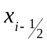, заменим функцию на каждом отрезке постоянной функцией 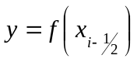. Получим формулу средних прямоугольников:
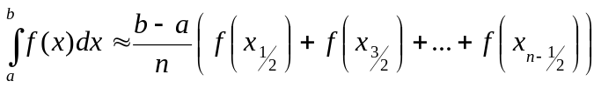
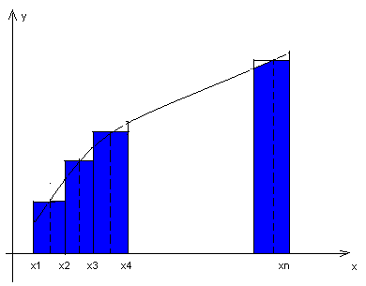

М28.1.5 Если заменить кривую, являющуюся графиком функции 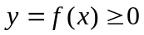 вписанной в нее ломаной, с вершинами в точках 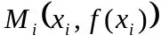, то криволинейная трапеция заменится фигурой, состоящей из обычных трапеций, площади которых равны соответственно
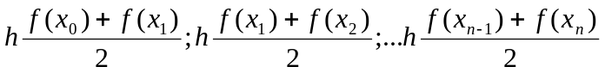.
Складывая, получим формулу трапеций:
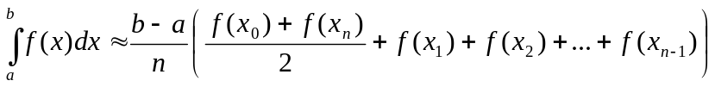
М28.1.6 Замечание: На этот раз на каждом из промежутков функция была заменена линейной функцией 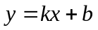. При желании можно найти значения коэффициентов и если составлять уравнение графика функции как уравнение прямой, проходящей через две заданные точки 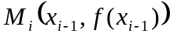 и .

27.2 Формула парабол (формула Симпсона)

М28.2.1 В формулах прямоугольников происходила замена исходной функции на многочлены нулевой степени: 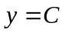 (, или ). В формуле трапеций исходная функция заменялась многочленом первой степени: . Сейчас рассмотрим приближенную формулу, в которой происходит замена функции на многочлен второй степени: 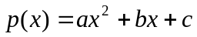.
На промежутке заменим функцию параболой 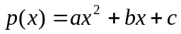, проходящей через точки 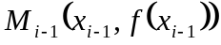, 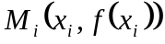 и точку 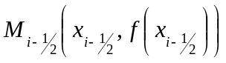, где - середина интервала . Легко проверяется непосредственно, что парабола, задаваемая многочленом второй степени
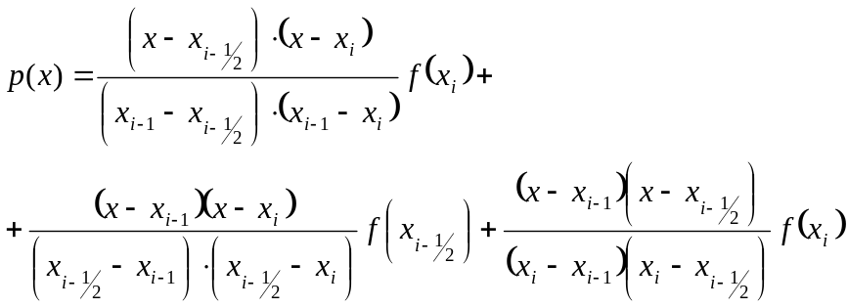
проходит через точки , и . Действительно, при 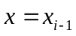 второе и третье слагаемые в выражении для 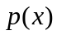 обращаются в 0, а первое слагаемое равно 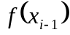, т.е. 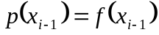 и парабола проходит через точку . Аналогично проверяется, что парабола проходит через точки и .
Заменив функцию параболой на промежутке , будем считать, что 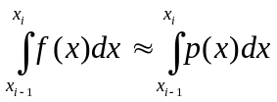. Интеграл 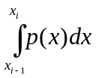, будучи интегралом от многочлена второй степени, легко вычисляется непосредственно: 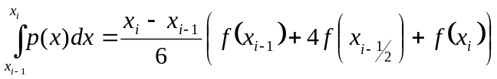, значит
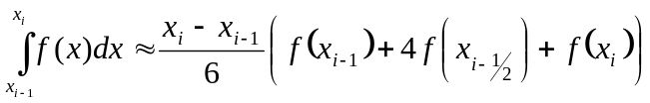 .

Разделив промежуток так же, как и ранее и выбрав на каждом отрезке его середину - , заменим функцию на каждом отрезке параболой и будем считать, что
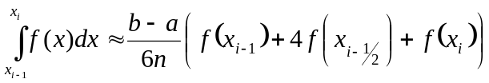.
Складывая эти приближенные значения интегралов на всех промежутках 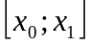, 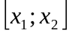, …, 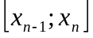, получим приближенную формулу, называемую формула парабол или формула Симпсона:
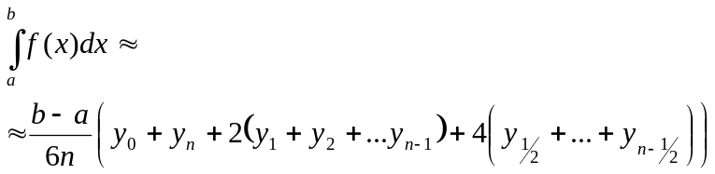
М28.2.2 Пример. Вычислить приближенно интеграл 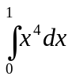 по формулам средних прямоугольников и парабол, разбивая промежуток интегрирования на 5 частей и сравнить с его точным значением
Решение: Поскольку длина промежутка интегрирования равна 1, то длина каждого из маленьких промежутков будет равна 0,2 и при этом ,
По формуле средних прямоугольников:
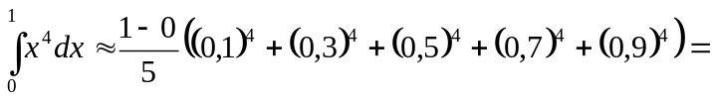
По формуле парабол:
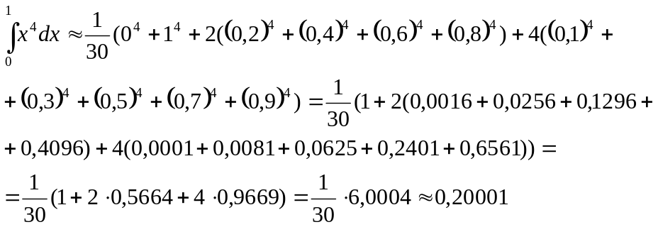
Точное значение интеграла равно: 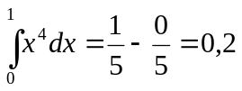
Абсолютная погрешность формулы средних прямоугольников в данном примере равна 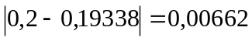, а формулы парабол - 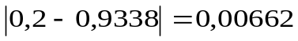, что существенно меньше.

В данном примере мы оценили погрешность, зная точное значение интеграла. Но если точное значение известно, то незачем применять формулы приближенного вычисления. Желательно иметь какие-либо формулы для оценки погрешности для того, чтобы разбиением промежутка интегрирование на достаточное количество частей добиться того, чтобы максимальная возможная погрешность не превзошла нужной точности вычислений.

28.3 Погрешности формул приближенного вычисления интегралов

Естественным является вопрос о том насколько отличается вычисленное приближенное значение интеграла от его истинного значения.
М28.3.1 Пусть на промежутке 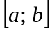 функция  имеет производные первого и второго порядка. Тогда, по формуле Тейлора получим 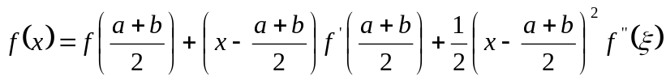, где 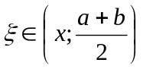 и зависит от . Проинтегрируем это равенство на промежутке :
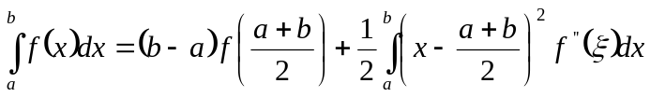.
Но приближенное равенство 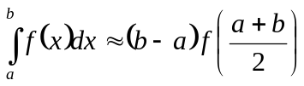 - это формула средних прямоугольников на частичном промежутке . Обозначив через и соответственно наименьшее и наибольшее значения функции 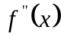 в промежутке , по обобщенной теореме о среднем (М25.5.8) получим

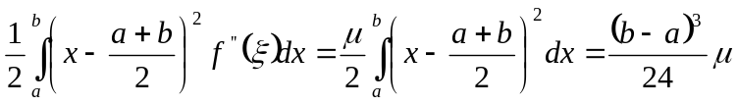. Таким образом, разделяя промежуток на равных частей, для формулы прямоугольников получаем оценку погрешности:
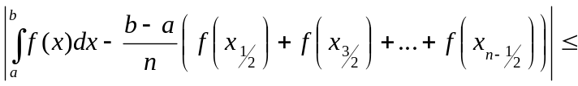 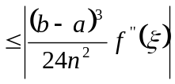 , где 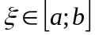.
Вместо 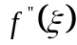 в оценке погрешности можно использовать наибольшее по абсолютной величине значение второй производной на промежутке . Из оценки погрешности следует, что с увеличением количества точек, разбивающих интервал , погрешность неограниченно уменьшается по абсолютной величине.
М28.3.2 Рассуждая аналогично получим оценку погрешности для формулы трапеций:
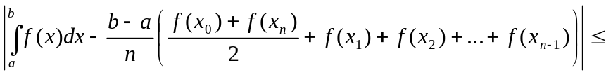
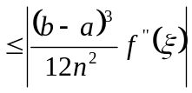, где .
М28.3.3 Для формулы парабол модуль разности между точным и приближенным значениями интегралов будет не больше, чем
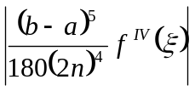, где .
На доказательстве останавливаться не будем, отметим только, что эта оценка доказывается существенно сложнее, чем оценка для формул прямоугольников и трапеций.
При увеличении n выражение является бесконечно малой величиной более высокого порядка, чем 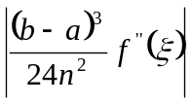 или 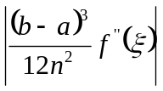 и значит, при достаточно больших значениях n формула парабол всегда является более точной, чем формулы прямоугольников и трапеций.

М28.3.4 Замечание: Из оценки погрешности формулы парабол следует любопытный факт: если под знаком интеграла находится многочлен степени не выше третьей, то формула парабол даст не приближенное, а точное значение интеграла. Действительно, если 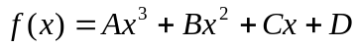, то 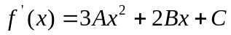, 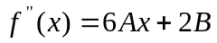, 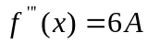и 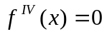. Значит, 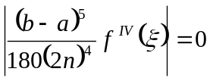.

М28.3.5 Пример. Определить на какое количество частей необходимо поделить промежуток интегрирования 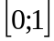, чтобы при вычислении интеграла 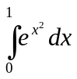по формуле трапеций погрешность была не больше, чем 0,01.
Решение: Должно быть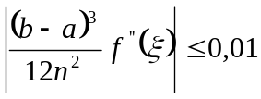 при этом 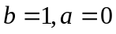, 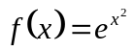.
Найдем вторую производную функции :
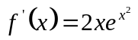, 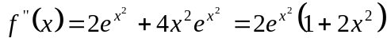
Для нахождения числа из неравенства вместо значения 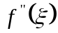 в неизвестной точке промежутка можно взять наибольшее значение второй производной на данном промежутке. Наибольшее значение может достигаться либо в точке экстремума, либо на одном из концов промежутка. Для исследования функции 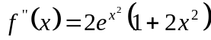 на экстремум найдем ее производную.
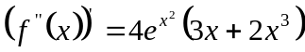
Из уравнения 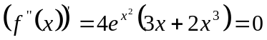 следует, что , т.е. наибольшее значение достигается на одном из концов интервала . В точке 0: 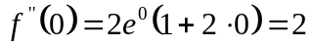.
В точке 1: 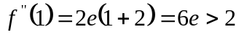
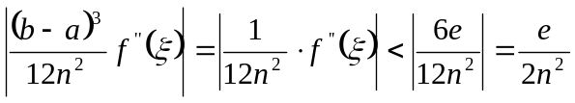
Из неравенства 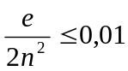 следует 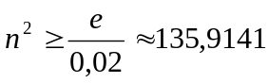, значит 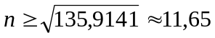. Значит, достаточно взять 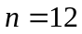, т.е. разбить интервал на 12 частей.

Контрольные вопросы:

- Запишите формулу левых прямоугольников, формулу правых прямоугольников, формулу средних прямоугольников. Запишите формулу трапеций.
- Запишите формулу парабол (формулу Симпсона).
- Запишите формулы оценки погрешности для формулы прямоугольников и формулы парабол.

